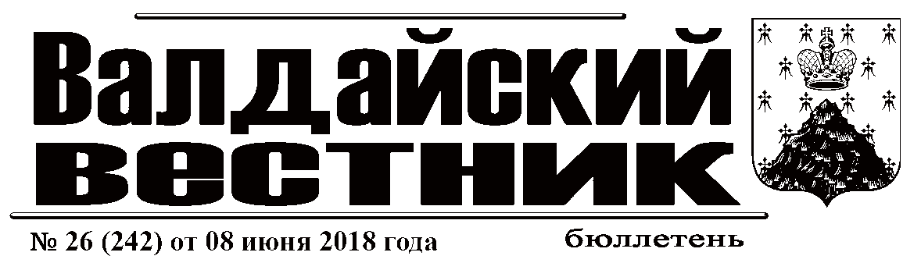

**ИНФОРМАЦИОННОЕ СООБЩЕНИЕ**

Администрация Валдайского муниципального района сообщает о приёме заявлений о предоставлении в аренду земельных участков для ведения личного подсобного хозяйства, из земель населённого пункта, расположенных:

Новгородская область, Валдайский район, Короцкое сельское поселение, п.Короцко, ул.Садовая, площадью 2000 кв.м, (ориентир: данный земельный участок расположен на расстоянии ориентировочно 10 м в южно-восточном направлении от земельного участка с кадастровым номером 53:03:0640001:64);

Новгородская область, Валдайский район, Короцкое сельское поселение, п.Короцко, ул.Садовая, площадью 1999 кв.м, (ориентир: данный земельный участок расположен на расстоянии ориентировочно 10 м в южном направлении от земельного участка с кадастровым номером 53:03:0640001:64);

Новгородская область, Валдайски район, г.Валдай, ул. 2-ая Братская, площадью 1496 (ориентир: данный земельный участок примыкает с восточной стороны к земельному участку с кадастровым номером 53:03:0101014:56).

Граждане, заинтересованные в предоставлении земельных участков, могут подавать заявления о намерении участвовать в аукционе на право заключения договоров аренды данных земельных участков.

Заявления принимаются в течение тридцати дней со дня опубликования данного сообщения (по 09.07.2018 включительно).

Заявления могут быть поданы при личном обращении в бумажном виде через многофункциональный центр предоставления государственных и муниципальных услуг по адресу: Новгородская область, г.Валдай, ул.Гагарина, д.12/2, тел.: 8 (816-66) 2-18-19,  и Администрацию Валдайского муниципального района по адресу: Новгородская область, г.Валдай, пр.Комсомольский, д.19/21, каб.305, тел.: 8 (816-66) 2-25-16.

Со схемой расположения земельных участков на бумажном носителе, можно ознакомиться в комитете по управлению муниципальным имуществом Администрации муниципального района (каб.409), с 8.00 до 17.00 (перерыв на обед с 12.00 до 13.00) в рабочие дни.

При поступлении двух или более заявлений права на заключение договоров аренды земельных участков предоставляется на торгах.

**СОДЕРЖАНИЕ**

|  |  |
| --- | --- |
| Информационное сообщение……………………………………………………………………………………………………………………………………….. | 1 |

### 

___________________________________________________________________________

«Валдайский Вестник». Бюллетень № 26 (242) от 08.06.2018

Учредитель: Дума Валдайского муниципального района

Утвержден решением Думы Валдайского муниципального района от 27.03.2014 № 289

Главный редактор: Глава Валдайского муниципального района Ю.В. Стадэ, телефон: 2-25-16

Адрес редакции: Новгородская обл., Валдайский район, г.Валдай, пр.Комсомольский, д.19/21

Отпечатано в МБУ «Административно-хозяйственное управление» (Новгородская обл., Валдайский район,

г. Валдай, пр. Комсомольский, д.19/21 тел/факс 46-310(доб. 122)

Выходит по пятницам. Объем 1 п.л. Тираж 30 экз. Распространяется бесплатно.